健身房营销功能手动核销操作说明
- 登录健身房后台https://gym.cytingchechang.com/login?redirect=/index/输入帐号与密码（没有帐号时可找厂家提供）
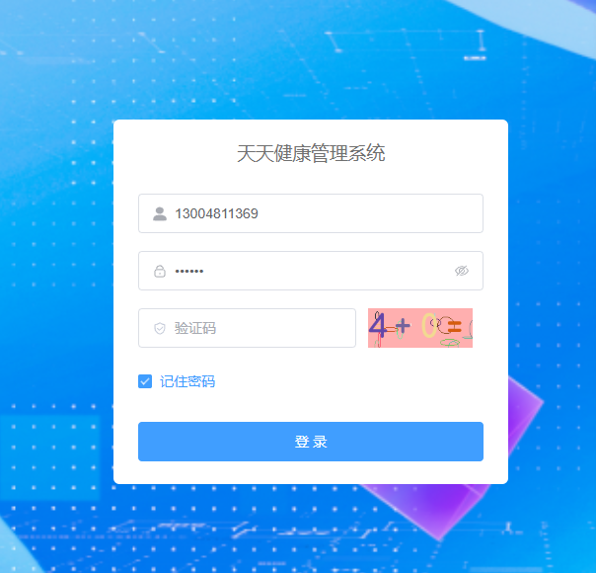

- 进入核销界面
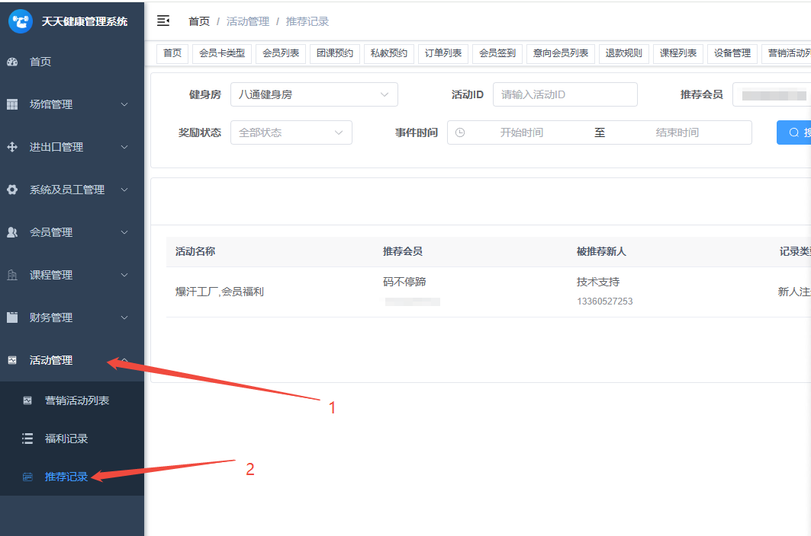

- 输入手机号定位到会员并核销

